1. 品牌为金号，正方形家用全棉，毛巾型号：S6206。

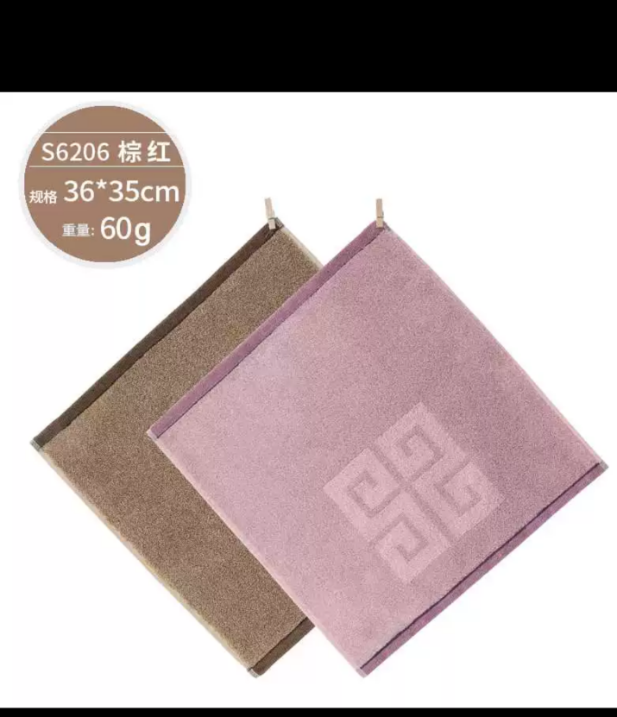

1. 得力中性笔红黑型号一样

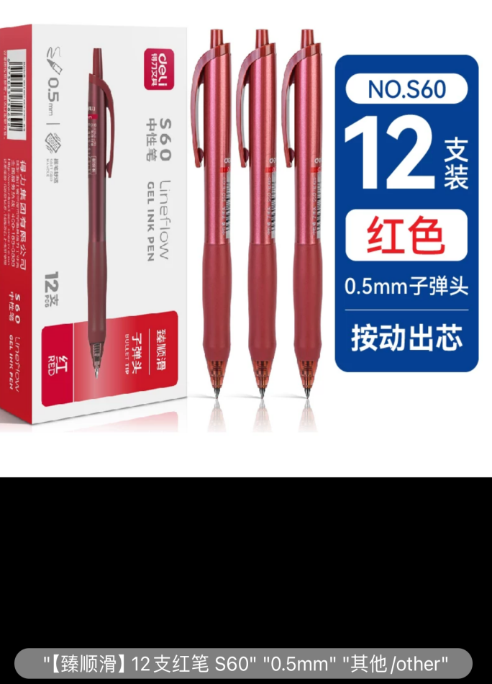

3.作业竞赛评比栏（4个）

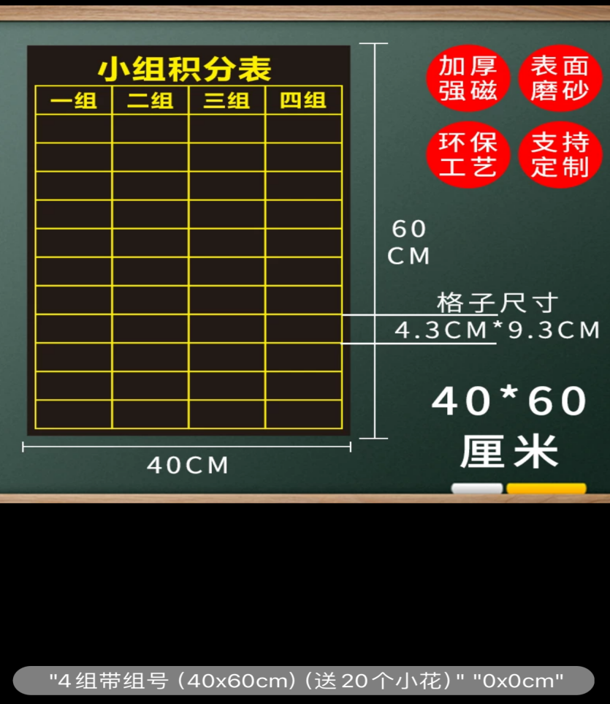

4.粉笔字书法练字拼田拼米格软磁（4）

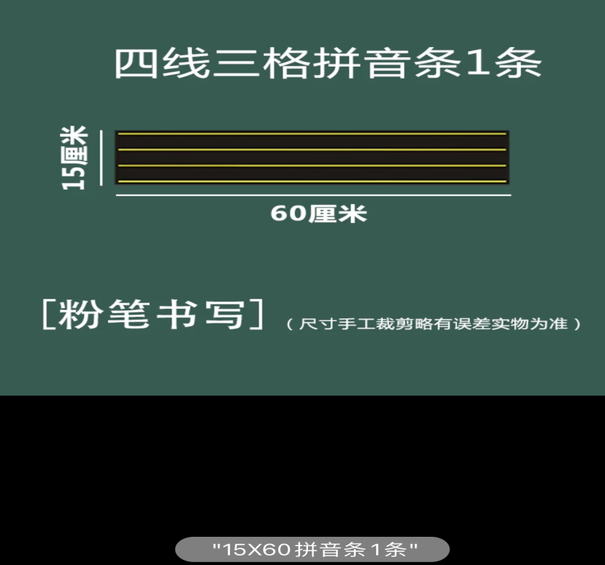

5.40cm单田字格（15个）

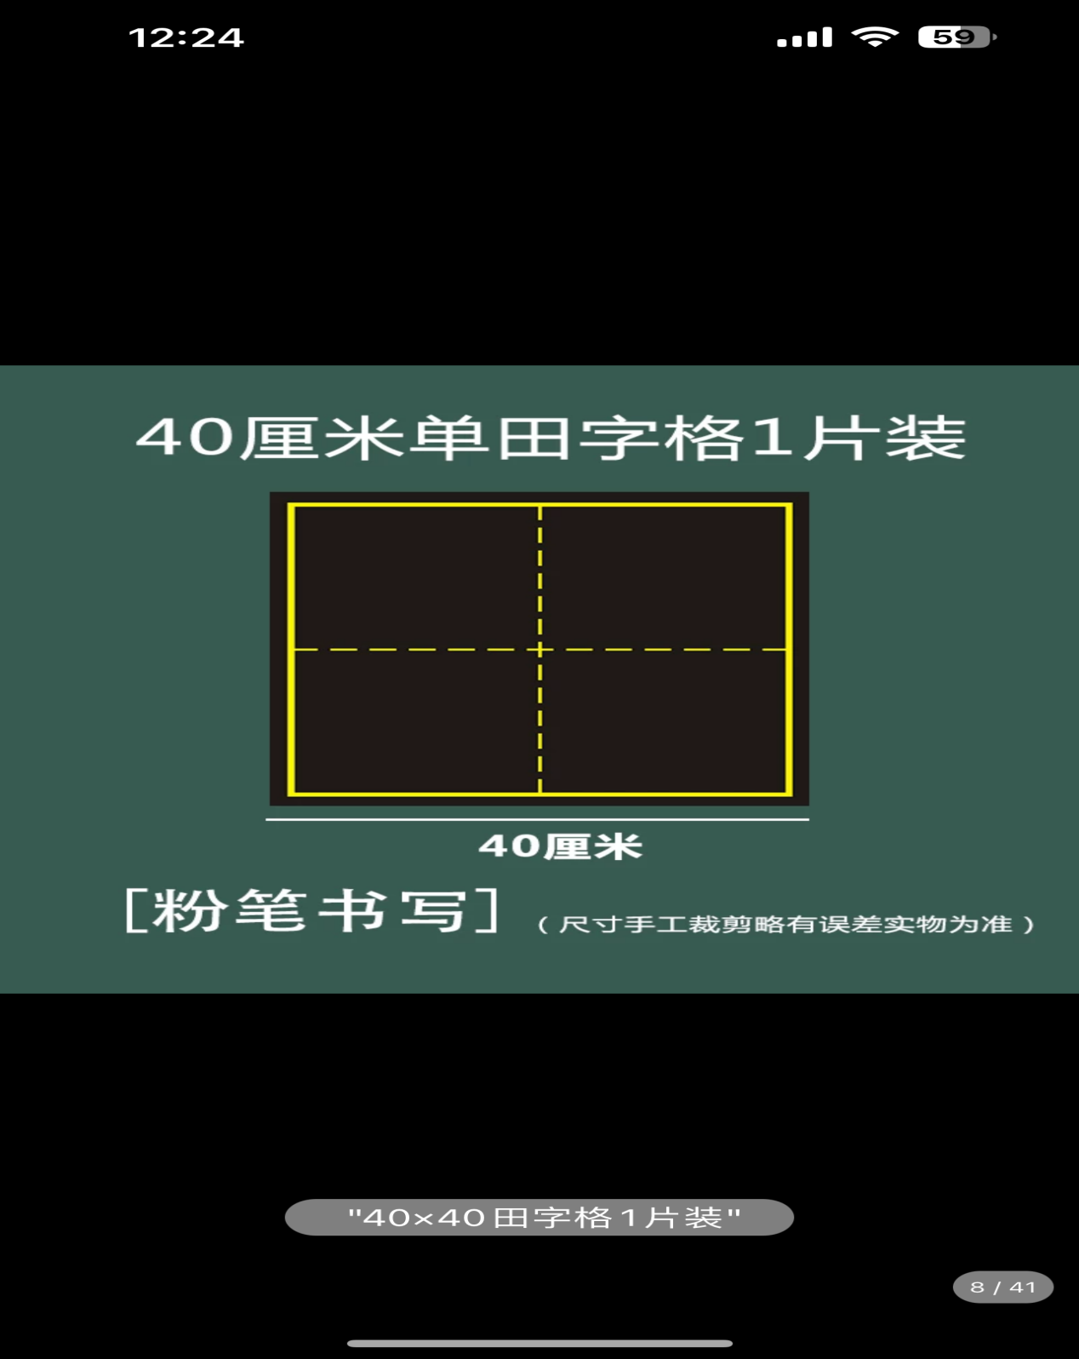

6.30cm单田字格（10个）

